Wskaźniki cen towarów i usług konsumpcyjnych w marcu 2023 r.
Ceny towarów i usług konsumpcyjnych w marcu 2023 r. w porównaniu z analogicznym miesiącem ub. roku wzrosły o 16,1% (przy wzroście cen towarów – o 17,1% i usług – o 13,3%).
16,1%
wzrost w porównaniu
z analogicznym miesiącem
poprzedniego roku
W stosunku do poprzedniego miesiąca ceny towarów i usług wzrosły o 1,1% (w tym towarów –o 1,2% i usług – o 0,8%).

Tablica 1. Wskaźniki cen towarów i usług konsumpcyjnych w marcu 2023 r.
WYSZCZEGÓLNIENIE | 03 2023 |  |  | 1 kw. 2023 |  | WPŁYW ZMIAN  02 2023=  =100
WYSZCZEGÓLNIENIE | 03 2022=  =100 | 12 2022=  =100 | 02 2023=  =100 | 1 kw. 2022=100 | 4 kw. 2022=100 | WPŁYW ZMIAN  02 2023=  =100
OGÓŁEM | 116,1 | 104,9 | 101,1 | 117,0 | 104,3 | x
Żywność i napoje  bezalkoholowe | 124,0 | 106,0 | 102,2 | 122,9 | 105,4 | 0,62
Napoje alkoholowe  i wyroby tytoniowe | 112,0 | 105,6 | 101,8 | 111,0 | 103,9 | 0,10
Odzież i obuwie | 107,7 | 100,1 | 105,0 | 107,0 | 97,3 | 0,19
Użytkowanie mieszkania  lub domu i nośniki energii | 119,6 | 108,8 | 99,9 | 121,3 | 108,0 | -0,03
Wyposażenie mieszkania i prowadzenie gospodarstwa domowego | 114,4 | 103,1 | 101,4 | 113,8 | 102,8 | 0,07
Zdrowie | 109,5 | 103,2 | 100,8 | 110,1 | 103,0 | 0,04
Transport | 103,9 | 99,0 | 99,1 | 114,1 | 99,4 | -0,08
Łączność | 109,4 | 106,0 | 101,7 | 107,8 | 104,3 | 0,07
Rekreacja i kultura | 116,4 | 104,5 | 99,7 | 116,3 | 104,9 | -0,02
Edukacja | 114,1 | 102,6 | 100,5 | 114,0 | 102,2 | 0,01
Restauracje i hotele | 116,9 | 103,5 | 100,9 | 117,2 | 103,4 | 0,05
Inne towary i usługi | 113,8 | 104,4 | 101,7 | 112,8 | 103,4 | 0,09

Wpływy zmian cen na wskaźnik cen towarów i usług konsumpcyjnych ogółem
W marcu br. w porównaniu z poprzednim miesiącem największy wpływ na wskaźnik cen
towarów i usług konsumpcyjnych ogółem miały wyższe ceny w zakresie żywności (o 2,3%), odzieży i obuwia (o 5,0%) oraz napojów alkoholowych i wyrobów tytoniowych (o 1,8%), które podwyższyły wskaźnik odpowiednio o 0,58 p. proc., 0,19 p. proc. i 0,10 p. proc.
Niższe ceny w zakresie transportu (o 0,9%) i rekreacji i kultury (o 0,3%) obniżyły ten wskaźnik odpowiednio o 0,08 p. proc. i 0,02 p. proc.
W porównaniu z miesiącem analogicznym poprzedniego roku wyższe ceny w zakresie żywności (o 24,6%), mieszkania (o 18,5%), rekreacji i kultury (o 16,4) oraz restauracji i hoteli (o 16,9%) podniosły ten wskaźnik odpowiednio o 5,90 p. proc., 4,60 p. proc., 1,00 p. proc. i 0,85 p. proc.

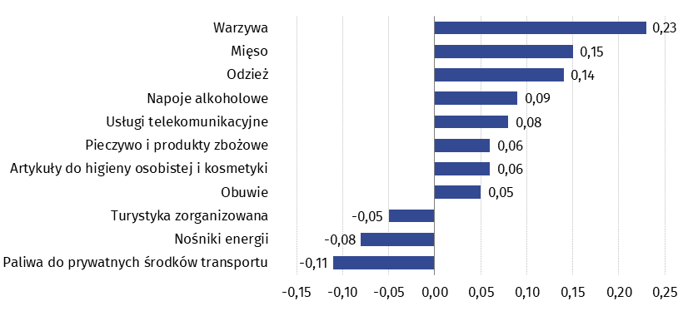
Wykres 1. Wpływ zmian cen wybranych grup towarów i usług konsumpcyjnych w marcu 2023 r. (w p. proc. w stosunku do miesiąca poprzedniego)

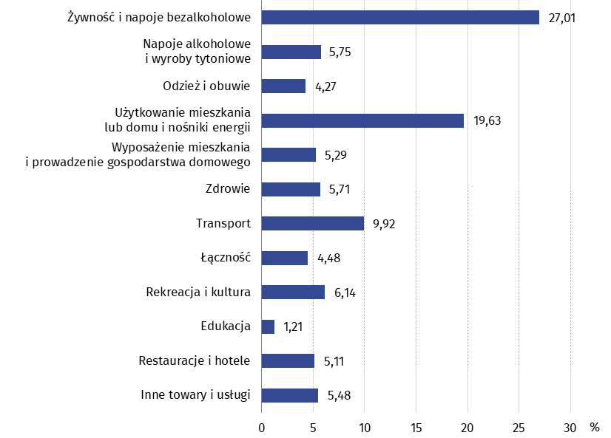
Wykres 2. System wag stosowany w obliczeniach wskaźników cen towarów i usług konsumpcyjnych w 2023 r.

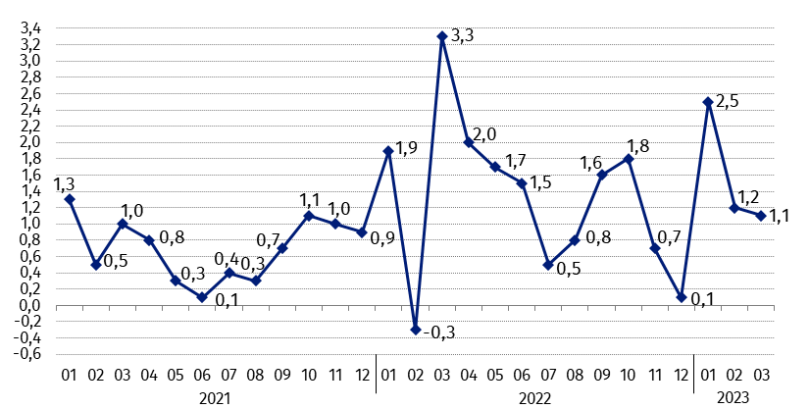
Wykres 3. Zmiany cen towarów i usług konsumpcyjnych w stosunku do okresu poprzedniego (w %)

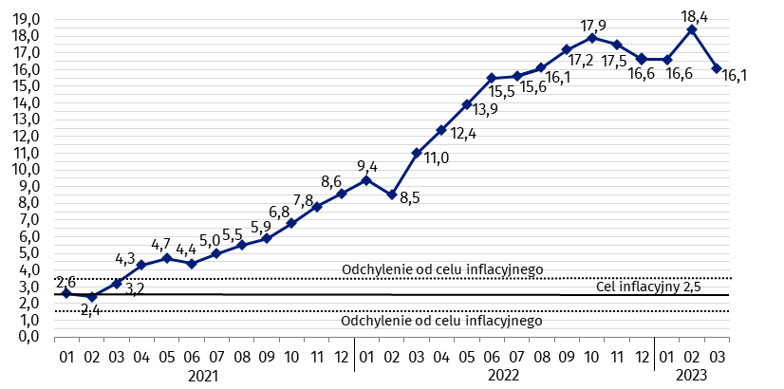
Wykres 4. Zmiany cen towarów i usług konsumpcyjnych w stosunku do analogicznego okresu roku poprzedniego (w %)
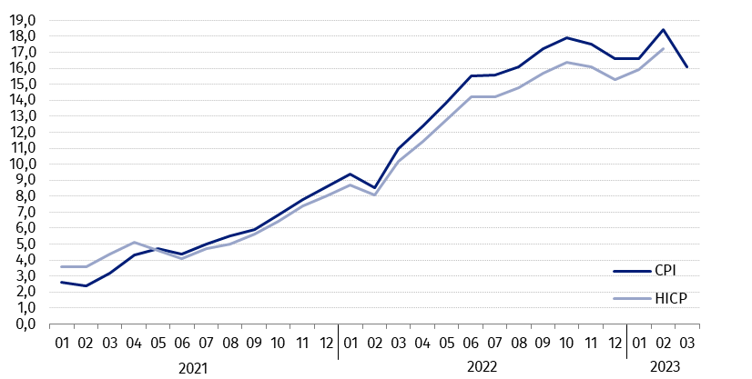
Wykres 5. Zmiany cen według wskaźnika cen towarów i usług konsumpcyjnych (CPI) oraz zharmonizowanego wskaźnika cen konsumpcyjnych (HICP) w stosunku do analogicznego okresu roku poprzedniego (w %)
Od kwietnia 2021 r. wskaźnik cen towarów i usług konsumpcyjnych kształtuje się powyżej górnej granicy odchyleń od celu inflacyjnego określonego przez Radę Polityki Pieniężnej (2,5% +/- 1 p. proc.).

Tablica 2. Wskaźniki cen towarów i usług konsumpcyjnych w marcu 2023 r.
WYSZCZEGÓLNIENIE | 03 2023 |  |  | 1 kw. 2023
WYSZCZEGÓLNIENIE | 03 2022=  =100 | 12 2022=  =100 | 02 2023=  =100 | 1 kw. 2022=100 | 4 kw. 2022=100
OGÓŁEM | 116,1 | 104,9 | 101,1 | 117,0 | 104,3
Towary | 117,1 | 105,4 | 101,2 | 118,3 | 104,5
Usługi | 113,3 | 103,7 | 100,8 | 113,3 | 103,6
Żywność, napoje bezalkoholowe i alkoholowe oraz wyroby tytoniowe | 121,8 | 106,0 | 102,2 | 120,7 | 105,2
ŻYWNOŚĆ I NAPOJE BEZALKOHOLOWE | 124,0 | 106,0 | 102,2 | 122,9 | 105,4
Żywność | 124,6 | 106,1 | 102,3 | 123,5 | 105,6
w tym:
Ryż | 128,5 | 102,7 | 101,5 | 128,5 | 102,9
Mąka | 129,9 | 103,2 | 100,8 | 131,8 | 102,4
Pieczywo | 125,6 | 105,1 | 100,9 | 126,2 | 105,3
Makarony i produkty makaronowe | 123,0 | 102,8 | 101,0 | 122,6 | 103,2
Mięso | 122,2 | 103,3 | 102,3 | 123,7 | 102,2
w tym:
Mięso wołowe | 114,8 | 101,0 | 99,8 | 116,7 | 101,1
Mięso cielęce | 111,3 | 100,9 | 100,6 | 111,2 | 101,1
Mięso wieprzowe | 126,0 | 104,3 | 104,9 | 128,4 | 102,6
Mięso drobiowe | 115,7 | 103,3 | 102,5 | 122,1 | 99,8
Wędliny | 122,8 | 102,9 | 101,5 | 122,3 | 102,9
Ryby i owoce morza | 123,4 | 103,4 | 101,4 | 122,7 | 104,7
Mleko, sery i jaja | 130,1 | 103,0 | 100,7 | 128,7 | 104,2
w tym:
Mleko | 137,5 | 101,4 | 100,3 | 136,6 | 103,0
Jogurt, śmietana, napoje  i desery mleczne | 128,0 | 104,5 | 101,0 | 126,5 | 104,8
Sery i twarogi | 126,6 | 102,1 | 100,3 | 125,6 | 103,4
Jaja | 137,2 | 104,4 | 101,5 | 134,3 | 106,5
Oleje i tłuszcze | 119,1 | 96,1 | 99,8 | 121,6 | 97,7
Tłuszcze roślinne | 128,2 | 100,4 | 99,5 | 130,6 | 101,0
Tłuszcze zwierzęce | 112,0 | 92,6 | 99,9 | 114,7 | 95,0
w tym masło | 109,4 | 91,3 | 99,6 | 112,5 | 94,1
Owoce | 116,8 | 110,5 | 101,2 | 116,1 | 112,1
Warzywa | 128,6 | 119,6 | 107,0 | 121,8 | 115,2
Cukier | 181,5 | 99,8 | 99,3 | 184,6 | 101,5
Napoje bezalkoholowe | 117,5 | 104,9 | 101,9 | 116,5 | 104,1
w tym:
Kawa | 120,0 | 105,0 | 102,0 | 120,7 | 104,0
Herbata | 112,6 | 104,3 | 101,5 | 111,8 | 103,8
Kakao i czekolada w proszku | 122,7 | 107,5 | 101,5 | 121,8 | 105,4
Wody mineralne lub źródlane | 116,9 | 103,8 | 101,9 | 115,8 | 103,0
Soki owocowe i warzywne | 115,4 | 105,4 | 101,9 | 112,4 | 103,7
NAPOJE ALKOHOLOWE I WYROBY TYTONIOWE | 112,0 | 105,6 | 101,8 | 111,0 | 103,9
Napoje alkoholowe | 113,9 | 106,2 | 102,1 | 112,7 | 104,3
Wyroby tytoniowe | 106,8 | 103,8 | 100,9 | 106,2 | 102,8
ODZIEŻ I OBUWIE | 107,7 | 100,1 | 105,0 | 107,0 | 97,3
w tym:
Odzież | 107,9 | 100,4 | 104,8 | 107,3 | 97,9
Obuwie | 107,1 | 99,9 | 106,0 | 105,5 | 95,3
MIESZKANIE | 118,5 | 107,6 | 100,2 | 119,7 | 106,9
UŻYTKOWANIE MIESZKANIA LUB DOMU I NOŚNIKI ENERGII | 119,6 | 108,8 | 99,9 | 121,3 | 108,0
w tym:
Opłaty na rzecz właścicieli | 116,5 | 103,2 | 100,4 | 117,6 | 103,5
Zaopatrywanie w wodę | 105,7 | 103,7 | 100,4 | 104,8 | 102,8
Wywóz śmieci | 108,6 | 105,5 | 100,5 | 108,2 | 104,7
Usługi kanalizacyjne | 109,6 | 103,7 | 100,7 | 109,9 | 103,4
Nośniki energii | 126,0 | 111,9 | 99,4 | 128,9 | 110,9
Energia elektryczna | 122,4 | 122,3 | 100,0 | 122,6 | 122,3
Gaz | 115,9 | 117,3 | 99,6 | 118,5 | 117,5
Opał | 132,4 | 89,1 | 95,6 | 148,2 | 86,8
Energia cieplna | 140,7 | 113,8 | 101,4 | 139,0 | 113,4
WYPOSAŻENIE MIESZKANIA I PROWADZENIE GOSPODARSTWA DOMOWEGO | 114,4 | 103,1 | 101,4 | 113,8 | 102,8
w tym:
Meble, artykuły dekoracyjne,  sprzęt oświetleniowy | 113,1 | 101,2 | 100,9 | 113,0 | 101,9
Urządzenia gospodarstwa domowego | 107,3 | 101,4 | 100,9 | 107,0 | 100,7
Środki czyszczące i konserwujące | 119,8 | 106,2 | 103,1 | 117,4 | 104,4
Usługi związane z prowadzeniem gospodarstwa domowego | 119,5 | 105,9 | 101,0 | 119,9 | 105,8
ZDROWIE | 109,5 | 103,2 | 100,8 | 110,1 | 103,0
w tym:
Wyroby farmaceutyczne | 106,9 | 102,3 | 100,8 | 107,2 | 102,1
Urządzenia i sprzęt terapeutyczny | 107,8 | 101,4 | 100,5 | 108,2 | 101,7
Usługi lekarskie | 114,7 | 105,0 | 100,9 | 115,7 | 104,7
Usługi stomatologiczne | 115,2 | 105,9 | 101,4 | 116,1 | 105,2
Usługi szpitalne i sanatoryjne | 116,0 | 108,8 | 99,5 | 117,3 | 109,3
TRANSPORT | 103,9 | 99,0 | 99,1 | 114,1 | 99,4
w tym:
Środki transportu | 106,4 | 101,6 | 100,4 | 107,2 | 101,6
w tym samochody osobowe | 106,2 | 101,4 | 100,4 | 107,0 | 101,5
Paliwa do prywatnych środków transportu | 100,2 | 99,3 | 98,2 | 115,3 | 98,7
Olej napędowy | 98,2 | 92,1 | 94,2 | 121,5 | 95,2
Benzyna | 102,6 | 102,7 | 100,1 | 114,2 | 100,3
Gaz ciekły i pozostałe paliwa  do prywatnych środków  transportu | 91,5 | 107,8 | 100,4 | 99,7 | 103,0
Usługi transportowe | 119,7 | 84,3 | 102,4 | 121,0 | 93,1
ŁĄCZNOŚĆ | 109,4 | 106,0 | 101,7 | 107,8 | 104,3
w tym:
Sprzęt telekomunikacyjny | 100,2 | 98,4 | 98,7 | 99,4 | 101,5
Usługi telekomunikacyjne | 109,7 | 106,3 | 101,8 | 108,2 | 104,4
REKREACJA I KULTURA | 116,4 | 104,5 | 99,7 | 116,3 | 104,9
w tym:
Sprzęt audiowizualny, fotograficzny i informatyczny | 100,3 | 100,4 | 99,1 | 99,6 | 100,5
Usługi związane z rekreacją i kulturą | 113,5 | 105,3 | 100,5 | 113,0 | 103,9
w tym:
Usługi związane z rekreacją i sportem | 113,4 | 104,4 | 101,0 | 113,8 | 104,3
Usługi związane z kulturą | 113,8 | 105,8 | 100,2 | 112,7 | 103,7
w tym opłaty radiowo-telewizyjne | 114,9 | 106,9 | 100,1 | 113,4 | 104,0
Książki | 108,6 | 98,4 | 99,1 | 111,2 | 100,4
Gazety i czasopisma | 115,1 | 106,7 | 100,2 | 115,5 | 108,0
Artykuły piśmienne, malarskie, kreślarskie | 116,7 | 102,1 | 100,7 | 118,2 | 101,8
Turystyka zorganizowana | 121,2 | 103,4 | 96,5 | 122,7 | 106,3
Turystyka zorganizowana w kraju | 118,7 | 105,9 | 100,3 | 118,9 | 106,8
Turystyka zorganizowana za granicą | 123,1 | 101,6 | 93,8 | 125,6 | 105,9
EDUKACJA | 114,1 | 102,6 | 100,5 | 114,0 | 102,2
RESTAURACJE I HOTELE | 116,9 | 103,5 | 100,9 | 117,2 | 103,4
INNE TOWARY I USŁUGI | 113,8 | 104,4 | 101,7 | 112,8 | 103,4
w tym:
Higiena osobista | 117,5 | 106,2 | 102,1 | 115,9 | 104,6
w tym:
Usługi fryzjerskie, kosmetyczne i pielęgnacyjne | 112,8 | 104,4 | 100,8 | 113,5 | 104,5
Artykuły do higieny osobistej  i kosmetyki | 119,3 | 107,1 | 102,6 | 116,9 | 104,7
Opieka społeczna | 121,3 | 107,5 | 100,8 | 122,0 | 106,7
Ubezpieczenia | 105,9 | 99,8 | 101,3 | 105,5 | 100,5
Usługi finansowe świadczone przez banki i inne instytucje | 106,3 | 101,6 | 100,9 | 106,4 | 101,1
W przypadku cytowania danych Głównego Urzędu Statystycznego prosimy o zamieszczenie informacji: „Źródło danych GUS”, a w przypadku publikowania obliczeń dokonanych na danych opublikowanych przez GUS prosimy o zamieszczenie informacji: „Opracowanie własne na podstawie danych GUS”.
Opracowanie merytoryczne:  Departament Handlu i Usług  Dyrektor Ewa Adach-Stankiewicz  Tel: 22 608 31 24 | Rozpowszechnianie:  Rzecznik Prasowy Prezesa GUS  Karolina Banaszek  Tel: 695 255 011
Wydział Współpracy z Mediami  Tel: 22 608 38 04  e-mail: obslugaprasowa@stat.gov.pl |   www.stat.gov.pl

@GUS_STAT

@GlownyUrzadStatystyczny

gus_stat

glownyurzadstatystycznygus

glownyurzadstatystyczny
Powiązane opracowania
Komunikaty i obwieszczenia Prezesa GUS
Informacje sygnalne

Temat dostępny w bazach danych
Dziedzinowa Baza Wiedzy (DBW) Ceny
Bank Danych Makroekonomicznych (BDM)
Bank Danych Lokalnych (BDL)
Wskaźniki cen (Obszary tematyczne: Ceny. Handel)
Ceny (Obszary tematyczne: Ceny. Handel)
Ważniejsze pojęcia dostępne w słowniku
Wskaźnik cen towarów i usług konsumpcyjnych
Cena detaliczna

